|  |  |
| --- | --- |
| **DOKUMENTASI EKSTERNAL**  ***External Documentation*** |  |
| **TUGAS PROYEK**  ***Project*** |
| **MATA KULIAH COMP6176 – Human and Computer Interaction**  ***Subject*** |
| SEMESTER GENAP 2020/2021 ***Even Semester Year 2020/2021*** |

## Judul Proyek

*[Assignment / Project]**Title*

* Kenshin Impact Website

## Pendahuluan

*Introduction*

* Pada mata kuliah Human and Computer Interaction yang kami dapatkan di semester 2 ini, kami mempelajari bagaimana membuat interaksi antara *user* dan sistem dapat terlihat dengan baik, dan kelas praktikum mengimplementasikan hal-hal tersebut dalam pembuatan sebuah website. Kami belajar dari menggunakan *Photoshop* untuk membuat *blueprint* dan desain lainnya, belajar bahasa HTML, CSS, yang dilanjutkan dengan JavaScript, JQuery, dan berbagai implementasi interaksinya yang dapat dibuat dalam sebuah website.

Sebagai proyek akhir untuk mata kuliah ini, kami membuat sebuah website Kenshin Impact, sesuai dengan ketentuan soal yang diberikan. Kami membuat logo, blueprint, dan bermacam-macam aset dengan Photoshop, dan dilanjutkan dengan pembuatan website dengan HTML, CSS, JS, dan JQuery sesuai dengan apa yang kami pelajari dan desain kami bersama. Proyek ini kami buat dimulai dari tanggal 14 Mei 2021 dan diselesaikan di pertengahan bulan Juni, dan dengan ini kami lampirkan hasil kerja kami.

## Dokumentasi

*Report / Documentation*

* Navigation Bar
  + Di Sebelah kiri Navigation Bar terdapat logo Kenshin Impact yang setiap kali ditekan akan mengarahkan user ke Home.
  + Dis sebelah kanan Navigation Bar terdapat icon 3 garis yang bila ditekan akan menampilkan Menu secara *drop-down*.
* Drop Down Menu



* + Menu berisikan *Characters* yang akan mengarahkan user ke halaman Characters, *About Game*  yang akan mengarahkan user ke halaman About Game, *Gallery* yang akan mengarahkan user ke halaman Gallery, dan *Register* yang akan mengarahkan user ke halaman Register.
* Footer



* + Footer bagian kiri adalah logo Kenshin Impact versi putih, yang terlihat bersinar dan cocok dengan latar belakang abu-abu yang minimalis.
  + Footer bagian tengah adalah penjelasan tambahan mengenai Kenshin Impact, yaitu informasi kompabilitas game dan peringatan pembelian yang dapat terjadi di dalam game.
  + Footer bagian kanan berisikan logo-logo sosial media yang akan mengarahkan user ke halaman sosial media yang sesuai dengan pilihannya.
  + Footer bagian bawah adalah bagian copyright website, yaitu oleh Mihoyoman.
* Halaman Home: Header

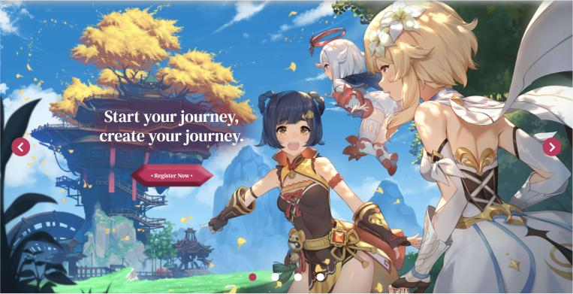

* + Header berisikan fitur slider yang akan menampilkan gambar background yang berbeda-beda bila tombol *next* atau *previous* ditekan.
  + Terdapat tombol *Register Now* yang akan mengarahkan user ke halaman Register bila ditekan.
* Halaman Home: About

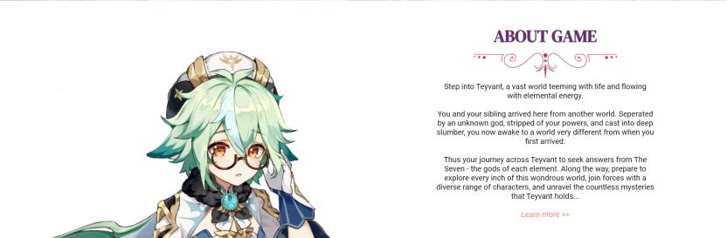

* + Di bagian kiri terdapat gambar sebuah karakter.
  + Di bagian kanan terdapat penjelasan mengenai Kenshin Impact dan terdapat text *Learn more* yang akan mengarahkan user ke halaman About bila ditekan.
* Halaman Home: Characters

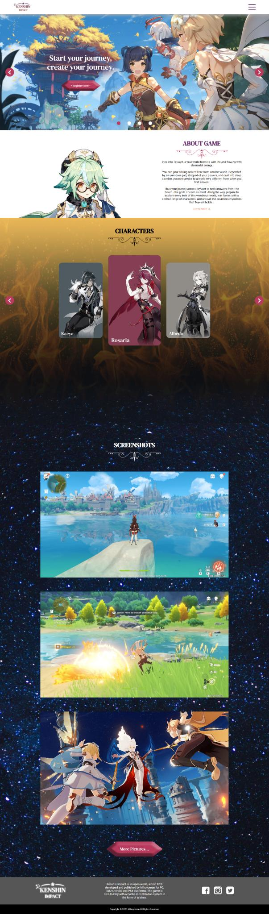

* + Characters menampilkan gambar-gambar karakter yang ada dengan fitur slider, dimana gambar di tengah akan berubah secara bergantian bila tombol *next*  atau *previous* ditekan.
* Halaman Home: Screenshots



* + Screenshots menampilkan beberapa gambar preview dari game Kenshin Impact.
  + Terdapat tombol *More Pictures* yang akan mengarahkan user ke halaman Screenshots bila ditekan.
* Halaman Characters

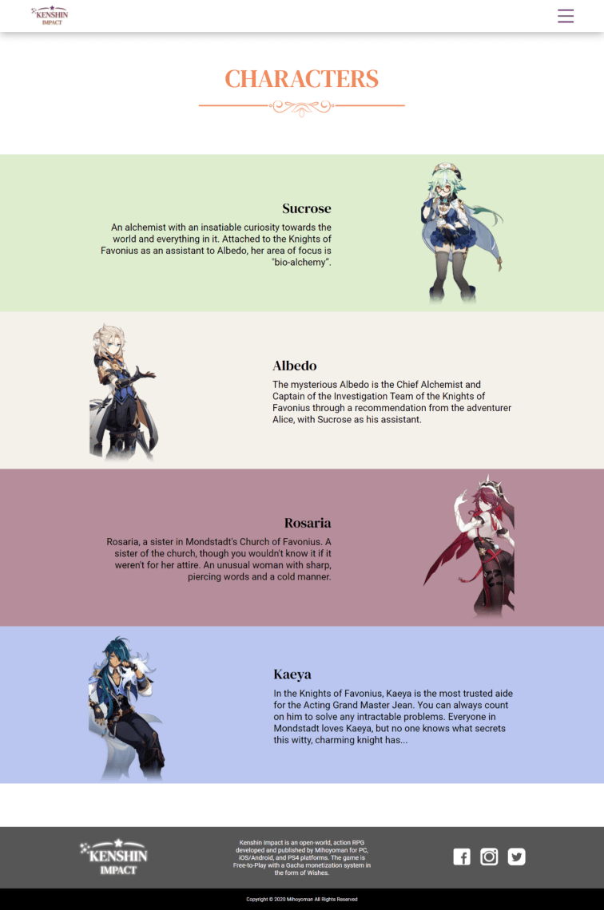

* + Characters menampilkan 4 orang karakter yang terdapat dalam game Kenshin Impact, yaitu Sucrose, Albedo, Rosaria dan Kaeya beserta dengan penjelasan keunikan masing-masing karakter.
* Halaman About Game: About Game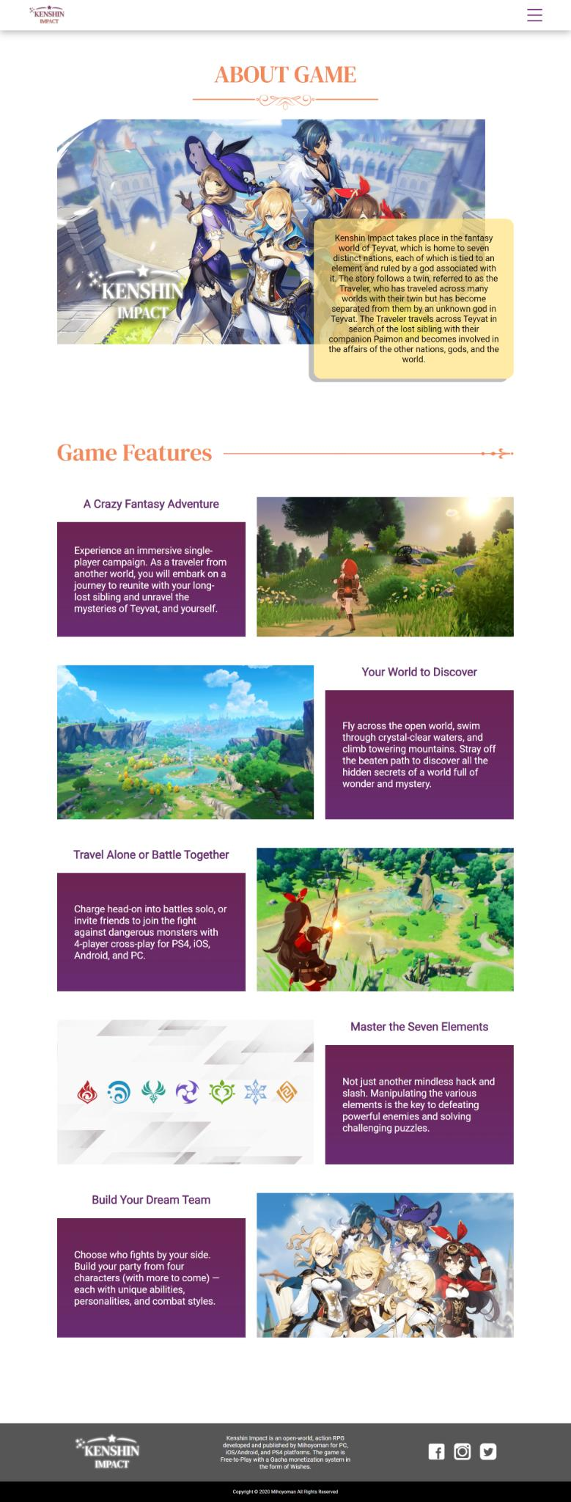
  + Pada bagian ini, website menampilkan gambar Kenshin Impact beserta logonya, dengan keterangan mengenai cerita dan *quest* yang ada di dalam permainan Kenshin Impact.
* Halaman About Game: Game Features



* + Game Features menampilkan fitur-fitur yang ada di game Kenshin Impact dengan gambar dan keterangannya.
* Halaman Gallery

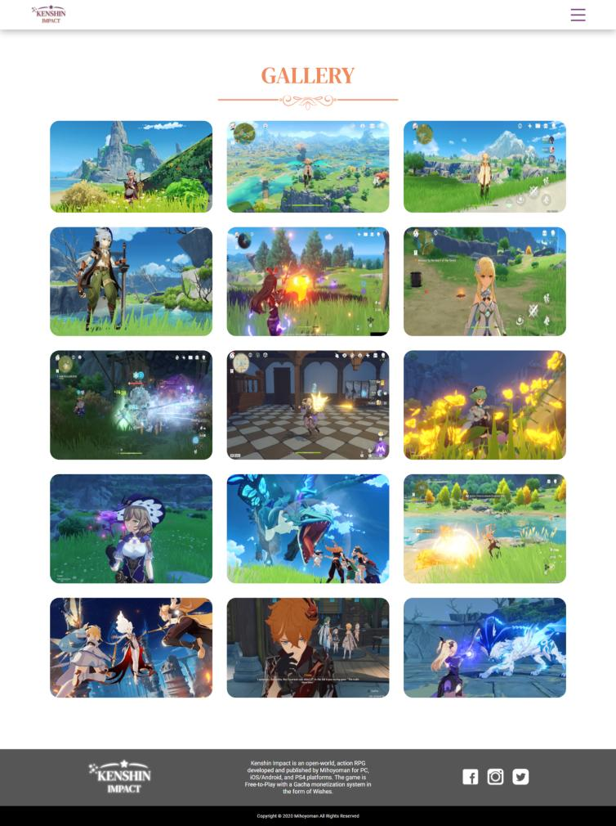

* + Gallery menampilkan berbagai macam screenshot mengenai Kenshin Impact.
* Halaman Gallery: Overlay

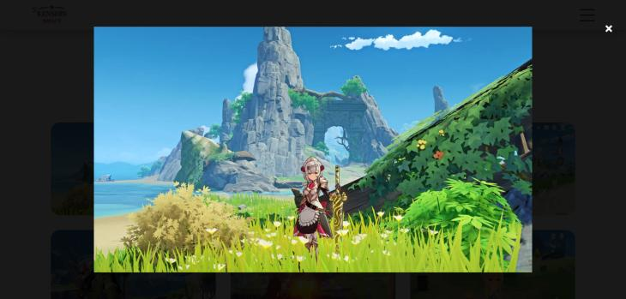

* + Terdapat fitur preview atau overlay jika gambar di halaman Gallery ditekan.
* Halaman Registrasi

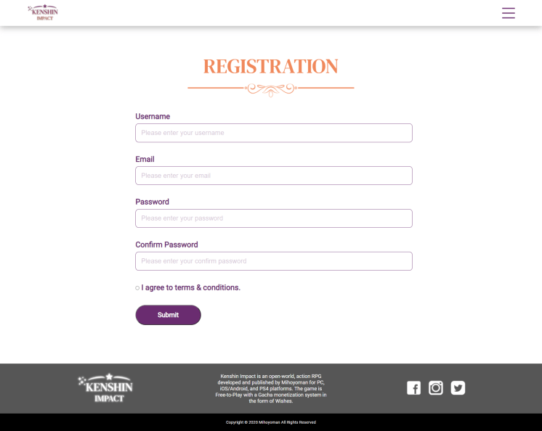

* + Registrasi menampilkan form registrasi untuk user mendaftarkan diri dalam website Kenshin Impact.
* Halaman Registrasi: Validasi Registrasi

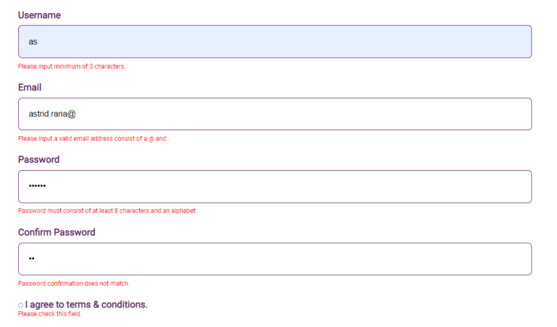

* + Validasi Registrasi menampilkan validasi untuk form registrasi yang telah dibuat. Jika user tidak mengisi form yang disediakan atau input yang dimasukan user tidak sesuai dengan kriteria registrasi website Kenshin Impact, maka website akan menampilkan errornya.
* Desain aset:

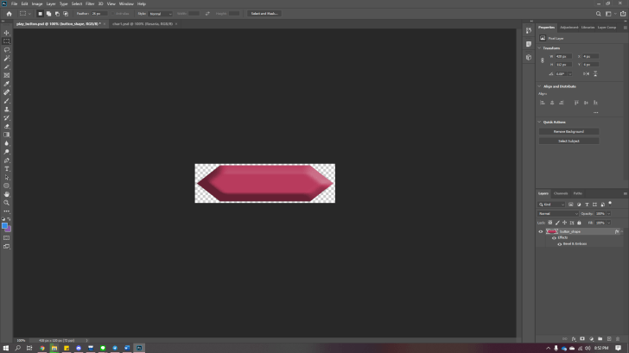

* + Asset button pada home

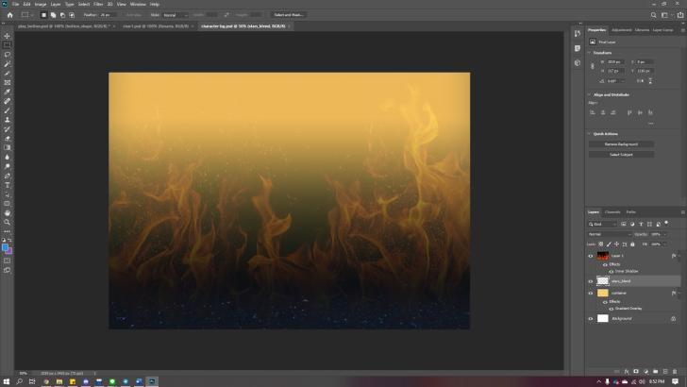

* + Background Characters dan Screenshot pada home yang disatukan

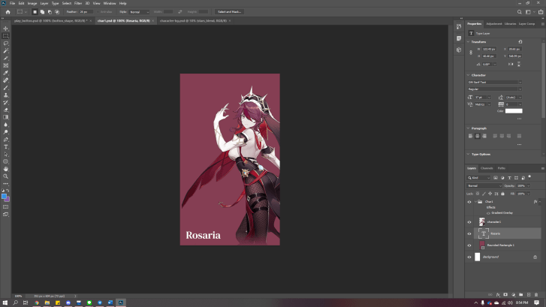

* + Card Characters pada home
  + Pewarnaan aset lain (dekorasi judul, tombol panah) untuk menyesuaikan tema website.

## Referensi

*References*

* Genshin Impact,

<https://genshin.mihoyo.com/en>.

* Genshin Impact Wiki,

<https://genshin-impact.fandom.com/wiki/Genshin_Impact_Wiki>

* Iconify,

<https://www.figma.com/community/plugin/735098390272716381/Iconify>

* Toppng,  
  <https://toppng.com/fancy-line-png-PNG-free-PNG-Images_109244>
* Home Assets:
  + Pinterest,

<https://id.pinterest.com/pin/562598178442780734/>

* + ilikewallpaper,

<https://www.ilikewallpaper.net/iphone-se-wallpaper/space-star-night-dark/94166>

* + ClipartKey,

<https://www.clipartkey.com/mpngs/m/117-1175660_fancy-line-fancy-lines-vector-png.png>

* + Hoyolab,

<https://upload-os-bbs.hoyolab.com/upload/2020/07/02/1096276/2cdad796458dedac83c5817e10fd7a1d_1487759205698890919.jpg>

* + Gamefaq.Gamespot.com,

<https://gamefaqs.gamespot.com/a/screen/full/0/5/1/3791051.jpg>

* + Twitter

<https://pbs.twimg.com/media/Epjbg0wVQAEJS76.jpg>

* About Assets:
  + Pinterest,

<https://www.pinterest.fr/pin/524739794088311985/>

* + Artstation,   
    [ArtStation - Genshin Impact (miHoYo), Digital Frontiers](https://www.artstation.com/artwork/PmAal8)
  + Psu.com, <https://www.psu.com/news/jrpg-genshin-impact-gets-a-new-gameplay-trailer-at-state-of-play/>
  + Medium,

<https://noxq97.medium.com/genshin-impact-is-changing-the-perspective-of-free-to-play-game-a0d75bcac88e>

* + News Zone Web,

<https://newszoneweb.com/?p=86171>

* Gallery Assets:
  + PSU.com, <https://www.psu.com/news/genshin-impact-on-ps5-runs-at-60-fps-most-of-the-time-performance-test-reveals/>
  + androidauthority, <https://www.androidauthority.com/best-open-world-games-android-1169792/>
  + hypasos,

<https://hypasos.com/genshin-impact-sistem-gereksinimleri/>

* + Reddit,

<https://www.reddit.com/r/Genshin_Impact/comments/kn1a2m/razor_appreciation_screenshots/>

* + Republicworld,

<https://www.republicworld.com/technology-news/gaming/genshin-impact-tri-seal-quest-full-guide-to-unlocking-the-three-seals.html>

* + uptodown,

<https://genshin-impact.en.uptodown.com/windows>

* + Hardcoregamer,

<https://hardcoregamer.com/2020/10/06/review-genshin-impact/388937/>

* + Self screenshots from the actual Genshin Impact game itself, <https://play.google.com/store/apps/details?id=com.miHoYo.GenshinImpact&hl=en&gl=US>
  + Gamerant,

<https://gamerant.com/genshin-impact-things-didnt-know-sucrose/>

* + Pinterest,

<https://www.pinterest.com/pin/686799011921503801/>

* + Sensor Tower,

<https://sensortower.com/blog/genshin-impact-first-week-revenue>

* + Gamespot,

<https://gamefaqs.gamespot.com/ps4/270518-genshin-impact/images/24>

* + Twitter,

<https://ladydarts.tumblr.com/post/634360838893993984/more-screenshots-from-genshin-impact-among-my>

* + Tumblr,

<https://ladydarts.tumblr.com/post/634360838893993984/more-screenshots-from-genshin-impact-among-my>

* + PC Invasion,

<https://www.pcinvasion.com/genshin-impact-kamera-photo-mode/>

Disiapkan Oleh,

*Prepared by,*

* Astrid Dewi Rana - 2440064476
* Nathanael Matthew Makmur - 2440014490
* Tricia Estella - 2440003695